NIEUWSBRIEF
voor de leden van de vereniging Wijkraad
nummer 3,3 april 2009 Willemskwartier
__________________________________________
Deze Nieuwsbrief is voor de leden van Vereniging Wijkraad Willemskwartier

Komen&Gaan: over zaken die op korte termijn gebeuren of net gebeurd zijn.

Namen, namen, namen, namen: de architect van het VZH, mevrouw Van der Pluym, had het VZH voorlopig de naam ‘ De Willem’ gegeven, maar deze naam is inmiddels uit het ontwerp verdwenen. Gelukkig maar. Wij vinden die naam niet erg mooi.
Als er al bewoners zijn die een leuke of een passende of een heel geschikte naam weten voor het nieuwe VZH, neem contact op met de wijkraad. In elk geval wordt er voor het bedenken van een passende naam voor het VZH een wedstrijd uitgeschreven. Hoe of wat precies, weten we nog niet. Maar we hebben nog ongeveer een jaar de tijd voordat de naam bekend moet zijn.
Er wordt geen wedstrijd uitgeschreven voor het bedenken van een naam voor een ander nieuw gebouw, namelijk het appartementencomplex dat aan de Tollensstraat wordt gebouwd, op de plaats waar nu de voormalige peuterspeelzaal en bibliotheek worden afgebroken. Over dit gebouw gaat Portaal. Bewoners die een leuke of passende naam weten, kunnen contact opnemen met Jan Gerrits, Willemsweg 87.
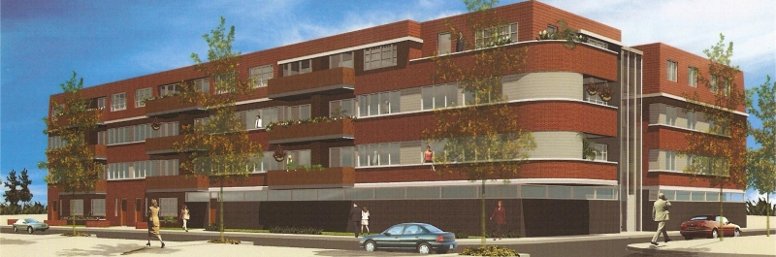

Het nieuwe appartementencomplex aan de Tollensstraat: wie weet er een mooie naam?

En er wordt ook geen wedstrijd uitgeschreven voor het bedenken van nieuwe straatnamen. Want het Willemskwartier krijgt er een paar straten bij: eentje tussen Tollensstraat en Schonkstraat. Daaraan komt de ingang te liggen van het nieuwe appartementencomplex. En nog eentje tussen Tollensstraat en Ruusbroecstraat bij een tweede nieuw appartementencomplex. Verder een doodlopend straatje tussen Brederostraat-Noord en Hofdijkstraat, en er komen een paar tussenpaden tussen de straten om het achterom van de nieuwe woningen goed bereikbaar te maken. En er komen nieuwe pleintjes: in de Willemsweg bij het VZH, in de Spieghelstraat, in de Ruusbroecstraat en ter hoogte van de Jan Luykenstraat.Of die pleintjes allemaal een eigen naam krijgen, weten we nog niet. De gemeenteraad neemt daar een beslissing over op voorstel van het college van B&W, dat dit voorstel weer aangereikt krijgt door een speciale ambtelijke commissie die toevallig onlangs is ingesteld. Bewoners kunnen suggesties indienen, maar het moet wel om namen van dichters gaan. Alle straten in het Willemskwartier (behalve de Willemsweg) zijn genoemd naar dichters.
Kalender: er is ontzettend veel gaande in het Willemskwartier. Het is bijna niet meer bij te benen. Daarom een kort overzicht van de dingen die gebeurd zijn of nog staan te gebeuren.
- Op 13 maart was de SP op bezoek, o.a. het Tweede-Kamerlid Jasper van Dijk. De gesprekken gingen vooral over het VZH, zelfs de tweede ingang kwam nog even ter sprake, en over de gevolgen van de sloop en nieuwbouw voor de bevolkingssamenstelling in deze wijk.
- Op 16 maart vond de plechtige ondertekening plaats van de samenwerkingsovereenkomst tussen alle ‘ partijen’ van het VZH. Daar is voldoende over bericht, denken wij.
- Op 18 maart was er een bijeenkomst voor alle terugkeerders naar Brederostraat-Noord. Omdat er meer terugkeerders zijn (namelijk 26) dan in Brederostraat-Noord beschikbare huurwoningen (namelijk 22), wilde Portaal graag weten of er terugkeerders waren die in het appartementencomplex willen wonen, maar ook hoe de beschikbare woningen eerlijk verdeeld kunnen worden. Na een lange discussie werd toch besloten om dit gewoon op basis van de langste woonduur te (blijven) doen. In het nieuwe complex komen 28 gelijkvloerse woningen met huren beneden de huurtoeslag-grens, in vier verschillende types met elk twee variatie-mogelijkheden, en 8 woningen boven de huurtoeslag-grens. Onduidelijk bleef of de huurgewenningsregeling van de Nijmeegse gemeenteraad nog wel geldt, maar als dat zo is, dan alleen voor mensen die geen uitkering hebben.
- Op 21 maart hadden we ’s ochtends de Partij van de Arbeid op bezoek. Hierbij lag de nadruk op de Willemsweg: de losse keien, de gevels die niet zijn opgeknapt, de stoepen die eigenlijk schoongemaakt moeten worden, de invoering van een parkeertarief op het parkeerterrein van de Aldi, omdat daar veel auto’s van langparkeerders staan, waarschijnlijk van medewerkers van het ROC, de oprichting van een ondernemensvereniging, en de herinrichting van het nieuwe Willemsplein, waar tot verbazing van de gemeenteraadsleden nog geen ontwerp van beschikbaar was. Ook hier moeten nog lastige parkeerproblemen worden opgelost.
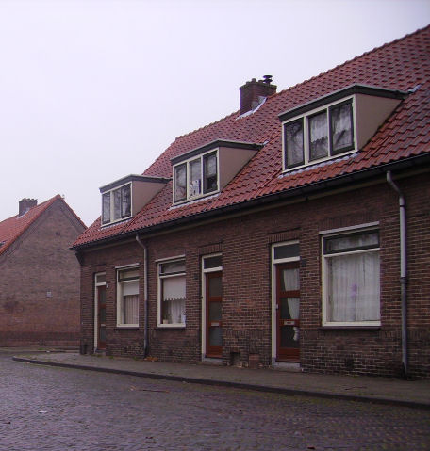
- Op 21 maart hadden we ’s middags
een feestje bij Portaal in De Haard.
Daar kwamen kopers en huurders van
Brederostraat-Zuid bijeen. Ze kregen
een feestelijke ontvangst op het bouw-
terrein. De directeur van Portaal,
de heer Kip, deed er een opmerkelijke
openbare mededeling: het Beetsplein
blijft staan! Over de toekomst van deze
oude woningen maar ook die aan de
Maerlantstraat, Hofdijkstraat, Ds Ter
Haarstraat, Jan Luykenstraat en niet te
vergeten de Willemsweg is een
bewonersonderzoek geweest.
Binnenkort begint Bureau Techno-
consult in opdracht van Portaal aan een
bouwtechnisch onderzoek in 16
woningen in deze straten. Wordt het
slopen en nieuwbouw of toch renovatie?
Woningen aan het Beetsplein blijven staan?!
- Op 23 maart was er in De Vrijbuiter een
bijeenkomst voor vertegenwoordigers van alle groepen en clubs van bewoners die
gebruik maken van de bestaande buurthuizen, De Haard en de Vrijbuiter. We willen graag weten hoeveel dat er zijn om goed voorbereid te zijn wanneer het gaat om het toekomstig gebruik van het VZH. Veel bewoners waren gekomen of hadden het formuliertje al ingevuld. Op diezelfde dag werd echter bekend dat De Haard eerder gaat sluiten dan wanneer het VZH klaar is. Er is een nieuw contract gesloten met
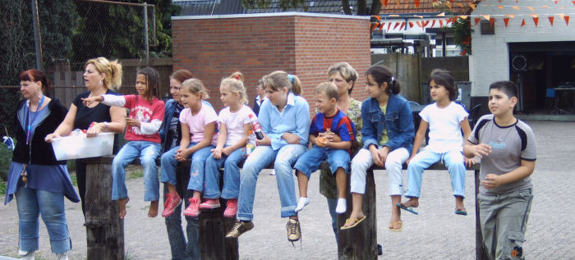
Stichting De Levensmorgen, eigenaar van het pand, die al tientallen jaren lang de ruimte voor sociale
doeleinden verhuurd
heeft. Nu willen ze er
zelf gebruik van gaan
maken, o.a. ten
behoeve van
gehandicapten.
De Hobbywerkplaatsen
blijven er wel, in elk
geval tot 2015. Het
contract loopt per Kindervakantie-activiteiten bij De Haard. Zijn die deze zomer nog wel
31 december af. Maar mogelijk?
andere gebruikers dan de twee hobbywerkplaatsen moeten hun activiteiten daar
waarschijnlijk al stoppen aan het begin van de zomervakantie. Hoe dit moet, daar
wordt nu over gepuzzeld.
- Op 8 april was er weer gebruikersoverleg over het VZH. Daar bleek dat de bouwkosten voor het VZH boven het beschikbare budget zijn gekomen. Dat komt o.a. door de extra vierkante meters die in de kelder voor de jongeren erbij gekomen zijn, en doordat de GGD op hun verdieping graag extra ruimte heeft om alle kinderwagens te parkeren van kinderen die voor consultatie komen. Extra vierkante meters betekent extra bouwkosten, maar ook hogere exploitatiekosten. Voordat met de werkelijke bouw begonnen kan worden, moet hier eerst het benodigde geld voor gevonden worden. Gaat dit spannend worden?
- Ook op 8 april was de officiële afsluiting van de herinrichting Kop van de Willemsweg gepland, samen met de officiële start van de nieuwe ondernemersvereniging. Maar deze bijeenkomst is niet doorgegaan.
- Op 15 april kan er op het voetbalveld aan de Genestetlaan een keer basketbal gespeeld worden. Dat gebeurt onder deskundige leiding van Matrixx Magixx.
- Op 16 april start het vooroverleg tussen gemeente, Portaal en de wijkraad over een nog op te richten bewonerspanel. We zeggen het eerlijk: de wijkraad stond hier wantrouwend tegenover. Er is namelijk al een bewonerspanel, de wijkraad zelf. Dat op de eerste plaats. Op de tweede plaats: waarom alweer iets nieuws? We kunnen het nu al bijna niet meer bijbenen. Het bleek dat Portaal en de gemeente de handen ineen hebben geslagen, Portaal waar het gaat om hun klanten, namelijk hun huurders, beter te kunnen bedienen, bijvoorbeeld in het geval van een rijtje nog vrij nieuwe woningen op de Jacob van Lennepplaats die wel of niet gesloopt gaan worden, tegelijk met Fase IV, de Jan Luykenstraat. Ook wil Portaal graag een Klankbordgroep in verband met de sloop dan wel renovatie van de nog bestaande oude woningen. De gemeente wil graag een bewonerspanel om met name een wat vergeten deel van het Willemskwartier, de Bilderdijkstraat, de Feithstraat, de Da Costastraat, dus de zuid-west hoek zeg maar, directer bij alle plannen te betrekken. De opzet is om 60 bewoners hier actief voor te interesseren. Dit gebeurt door middel van interviews. De eerste bijeenkomst vindt na de zomervakantie plaats.De wijkraad houdt graag de vinger aan de pols, en doet dus mee.
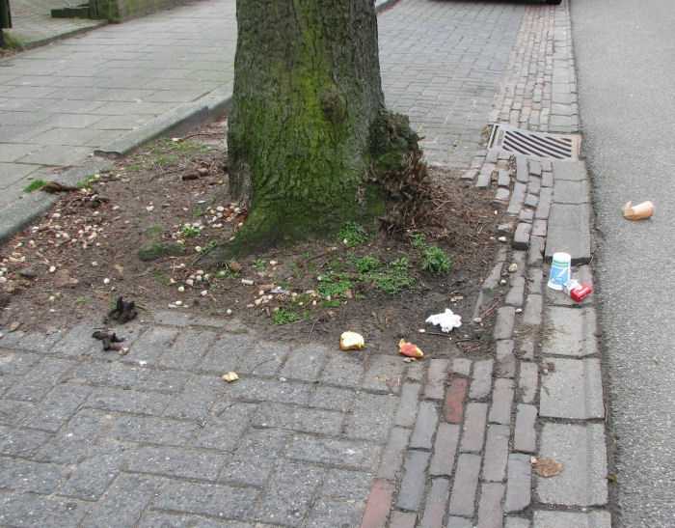
- Op 22 april volgt dan de 3e Opschoondag
Huis-aan-huis zijn er uitnodigingen
rondgebracht in de hele wijk.
- Op 17 mei de Multiculturele Dag op
Basisschool Groot Nijeveld. Het begint
om 11.00u aan de Tollensstraat 1.
- En op 14 juni de Trots op de Wijk-dag.
Van 9.00u tot 18.00u over de hele
Willemsweg Foto gebruikt voor de Opschoondag van 22 april

Nieuws allerlei:

- Vorig jaar zomer heeft er een zogeheten wegkantradar aan de Willemsweg gestaan, een apparaat dat de verkeersintensiteit en snelheid meet. We willen graag weten wat het apparaat aan bevindingen heeft opgeleverd, juist met het oog op de parkeerproblemen op de Willemsweg, maar vooral ook de plannen voor Willemsplein en Willemsweg in z’n geheel. Maar we zijn er nog niet achter.
- De toekomst van leegkomende gebouwen:
  - Over De Haard hebben we het gehad: per 1 september gaat de eigenaar, Stichting De Levensmorgen, het pand zelf gebruiken; de Hobbywerkplaatsen blijven erin tot in elk geval 2015.
  - Het pand waar De Muus is gevestigd komt per 2011 helemaal leeg. De Ouderen Dagopvang in de ene helft is er al uit, De Muus verhuist naar het VZH. Dit pand is particulier eigendom.
  - Het gebouw van De Vrijbuiter is eigendom van Portaal. Portaal weet op dit moment nog niet aan wie ze het per 2011 kunnen gaan verhuren.
  - Het kantoortje van Jan Gerrits, Willemsweg 89, wordt verkocht.
  - De ruimte van de Wijkpost is ook van Portaal. Wat komt daar in?
  - Het kantoortje van Sportrijk Willemskwartier aan de Thijmstraat, waar ook Opweg is gevestigd, gaat ook sluiten als het VZH klaar is.
- De HUP in het parkje aan de Genestetlaan tegenover het nieuwe complex staat nu nog vlakbij de speeltuin. Het zal worden verplaatst naar het midden van dit parkje.
- Bij de JOP op het voormalig Hermes-terrein is of wordt een extra lantaarnpaal geplaatst. Hoe lang dit terrein nog beschikbaar is, is onduidelijk geworden: er zijn plannen in voorbereiding om er de studentenflats te bouwen die eerder in de Spoorkuil gedacht waren.
- We hebben gehoord dat er bij Smit Trafo voortaan ook ’s nachts gewerkt wordt. We hebben nog niets gehoord over mogelijke nachtelijke overlast.
- Het terrein van Smit Draad, aan de andere kant van de Groenestraat, hoort niet meer bij het Willemskwartier. Toch is het van belang te weten dat de plannen om daar een nieuwe Albert Hein te bouwen, niet doorgaan. Albert Hein blijft op dezelfde plek.
- Wel door gaan de plannen om het kunstwerk dat door kinderen is ontworpen voor het VZH, een plaats te geven buiten het VZH.
- En eveneens is bekend geworden dat bewoners van het Willemskwartier voorrang krijgen bij het gebruik van de nieuwe sportzaal, voor clubs en verenigingen uit andere wijken van Nijmegen. Onder schooltijden heeft de basisschool voorrang.
- De school, ten slotte, heeft Bureau Connecto ingeschakeld om onderzoek te doen naar het imago van de school in de wijk. Dit bureau gaat bewoners interviewen.

